Izvještaj - laboratorijske vježbe

I) Frekvencijsko preklapanje (aliasing)
Poznato je da ako kontinualni signal ima Furijeovu transformaciju jednaku nuli izvan intervala (- ω₀, ω₀), on će biti određen na jedinstven način svojim vrijednostima u ekvidistantnim tačkama samo ako je frekvencija odabiranja veća od 2* ω₀. Neodgovarajući odabir frekvencije odabiranja ω_{s} može uzrokovati da se nakon diskretizacije određena frekvencija ne može razlikovati od svojih aliasa. Ova pojava se dešava kada za signal kružne učestanosti ω₁ i kružne učestanosti odabiranja ω_{s} vrijedi ω₁ > ω_{s} / 2. U tom slučaju osnovni alias je dat sa:
ω = abs ( (ω₁ + ω_{s} /2 ) * mod(ω_{s}) - ω_{s} /2 ).
Primjere iz knjige dobijemo ako u skripti promjenljivoj f dodijelimo vrijednosti 0.1 Hz i 0.9 Hz a f_{s} postavimo na 1 Hz.
Nakon izvršavanja skripte dobijeno je sljedeće:

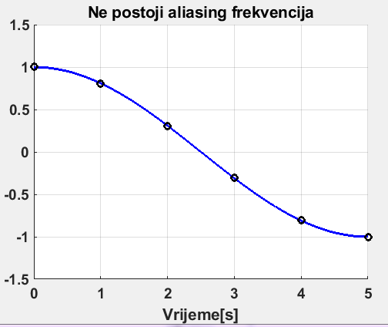
Frekvencija kontinualnog signala 0.1 Hz, frekvencija odabiranja 1Hz

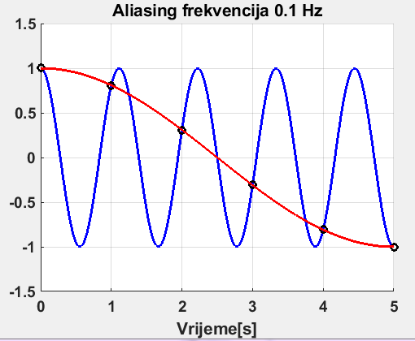
Frekvencija kontinualnog signala 0.9 Hz, frekvencija odabiranja 1Hz

Na osnovu dobijenog nameće se zaključak da ako želimo izbjeći pojavu aliasing-a, kontinualni signal je potrebno odabirati bar 2 puta većom frekvencijom. Možemo to pokazati na primjeru f = 0.49 Hz, f_{S} = 1Hz i f = 0.51 Hz, f_{s} = 1 Hz.

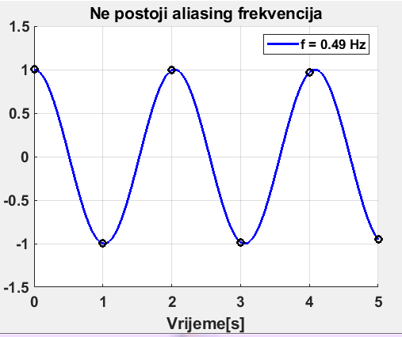
f = 0.49 Hz i f_{s} = 1 Hz

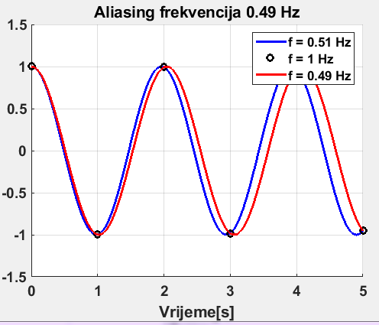
f = 0.51 Hz i fs = 1 Hz

Ako frekvenciju signala postavimo na frekvenciju našeg EES-a, promjenom f_{s} se pokazuje kolika vrijednost frekvencije odabiranja je dovoljna da se izbjegne pojava aliasing-a. Ispostaviće se da je f_{s,min} = 100 Hz.

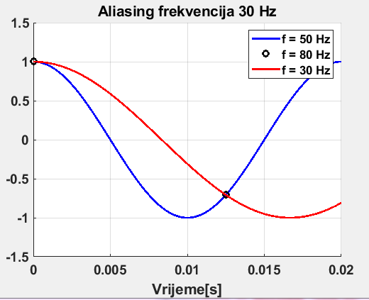
f = 50 Hz, f_{s} = 80 Hz

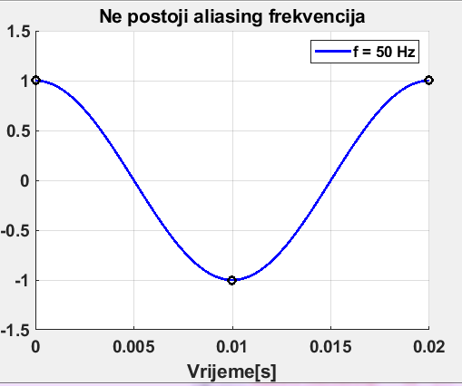
f = 50 Hz, f_{s} = 100 Hz

II) Predfiltri (antialiasing filtri)
Neki signali imaju spektar različit od nule na frekvencijama koje su veće od Nikvistove. U tom slučaju se koriste filtri prije A-D konverzije koji otklanjaju komponente na visokim frekvencijama.
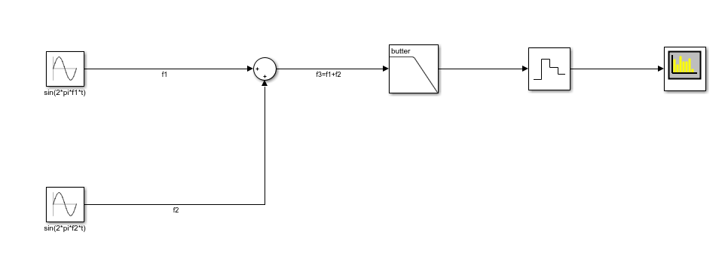
Simulink model za analizu i testiranje
Da bismo propustili f₃ u cjelosti, granična frekvencija filtra bi trebala biti veća od najveće frekvencije u spektru. Propušteni signal bi trebalo odabirati frekvencijom bar 2 puta većom od maksimalne frekvencije spektra propuštenog signala. Izabrane veličine u skladu sa ovim su:
ω_{c} = 200 Hz i ω_{s} = 400 Hz.
Spectrum Analyzer - f_{c} = 200 Hz i f_{s} = 400 Hz
Radi lakšeg uočavanja postojećih komponenti u spektru, y-osa je izražena u Watt-s. Primjećujemo da su kroz filtar propušteni signali i f₁ i f₂ jer spektar sadrži komponente na frekvencijama 100 Hz i 160 Hz.
Da bismo propustili samo f₁ , granična frekvencija filtra mora biti veća od 100 Hz a manja od 160 Hz. Usvojene vrijednosti u ovom slučaju su: ω_{c} = 110 Hz i ω_{s} = 333.33 Hz.
Spectrum Analyzer - f_{c} = 200 Hz i f_{s} = 400 Hz
Kako je spektar različit od nule samo na frekvenciji 100 Hz, slijedi da je uspješno propušten samo signal f₁ . U prethodnim primjerima je korišten niskopropusni filtar koji ne eliminiše samo komponente frekvencije između 0 i njegove granične frekvencije. Da bismo propustili signal frekvencije 160 Hz, a signal frekvencije 100 Hz ne, biramo Bandpass tip filtra. Potrebno je odabrati dvije granične frekvencije, pri čemu jedna mora biti između 100 Hz i 160 Hz a druga veća od 160 Hz.
Analyzer - f_{g1} = 140 Hz , f_{g2} = 180 Hz i f_{s} = 400 Hz
Spektar sadrži samo jednu komponentu na 160 Hz, što znači da je uspješno propušten samo signal f₂ .
Ako na jedan ulazni signal, na primjer f₂ dodamo i šum, tj. visokofrekventnu komponentu, simulink model će izgledati ovako:
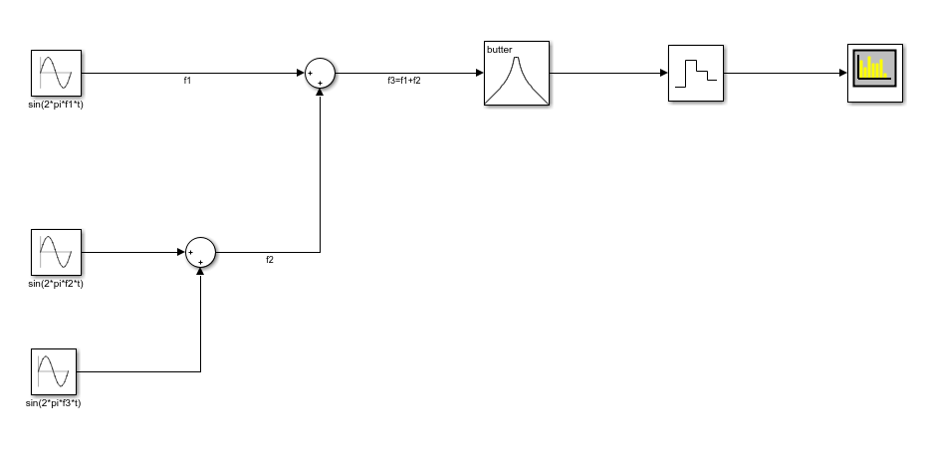
Simulink model za analizu i testiranje sa visokofrekventnom komponentom na ulazu
Neka se šum javio na frekvenciji od 1 kHz. Prvo je potrebno odabrati adekvatne frekencije filtra i odabiranja da na analizatoru spektra dobijemo izvorni signal. To znači da se spektar mora sastojati od tri komponente, na frekvencijama 100, 160 i 1000 Hz. Da bi filtar propustio sva tri signala, granična frekvencija mora biti veća od 1000 Hz.
Analyzer - f_{c} = 1100 Hz i f_{s} = 2500 Hz
Ako analizator spektra ne treba da vidi šum, potrebno ga je ukloniti filtrom. U tom slučaju možemo postaviti graničnu frekvenciju filtra na vrijednost nešto veću od 160 Hz i signal odabirati frekvencijom par puta većom od 160 Hz. U skladu sa tim, uzmemo li f_{c} = 200 Hz i f_{s} = 400 Hz, na izlazu ćemo dobiti signal bez visokofrekventne komponente.
Analyzer - f_{c} = 200 Hz i f_{s} = 2500 Hz
Analyzer - f_{c} = 200 Hz i f_{s} = 400 Hz
Poređenjem prethodna dva rezultata primjećujemo da nakon eliminacije šuma signal možemo odabirati sa 400 Hz, umjesto sa 2500 Hz.

III) 𝒁, 𝒁⁻¹ , 𝒁𝒎 transformacija
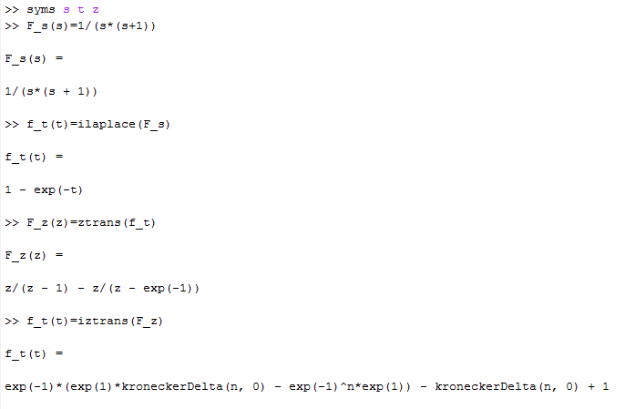
Primjer primjene funkcija ilaplace, ztrans i iztrans

Funkcija kroneckerDelta(m, n) vraća 1 ako su m i n jednake a vraća 0 ako su m i n različite vrijednosti.
Unosom sljedećih naredbi vršimo diskretizaciju sistema opisanog modelom u prostoru stanja kao:
>> A = [0 1;-0.5 -1.5];
>> B = [0; 1];
>> C = [2 1];
>> D = 0;
>> Sys_c = ss(A,B,C,D)
>> T = 0.5; 5
>> Sys_d = c2d(Sys_c, T)

Dobijeni rezultat je:
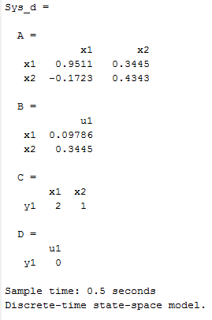
Ako uporedimo ovaj diskretni model sa dobijenim matricama E i F na prethodnim vježbama, primjetićemo da se rezultati podudaraju.

